班级动态(10.30)
一、来园基本情况
来园人数：应到30人，实到26人，1人病假，3人事假。
儿童（男孩） | 来园情绪 | 自主放物品 | 自主早点 | 儿童（女孩） | 来园情绪 | 自主放物品 | 自主早点
王秋逸 | √ | √ | 来园较晚 | 肖妙青 | 请假 | 请假 | 请假
纪苏晨 | √ | √ | √ | 嵇羽晞 | 请假 | 请假 | 请假
赵夏冉 | √ | √ | √ | 管亦星 | √ | √ | 来园较晚
白新奇 | √ | √ | √ | 陈怡何 | √ | √ | √
丁载誉 | √ | √ | √ | 陈艺茹 | √ | √ | √
杨言希 | √ | √ | √ | 刘佩琦 | √ | √ | √
樊晏清 | 请假 | 请假 | 请假 | 朱柯逸 | √ | √ | √
邵祉琛 | √ | √ | √ | 胡欣芮 | 请假 | 请假 | 请假
刘与一 | √ | √ | √ | 李梦兮 | √ | √ | √
蔡镇远 | √ | √ | √ | 张心愉 | √ | √ | √
崔子瑜 | √ | √ | √ | 徐佳一 | √ | √ | √
陶书宇 | √ | √ | √ | 曹婳 | √ | √ | √
李一凡 | √ | √ | √ | 顾一冉 | √ | √ | √
冯子乐 | √ | √ | √ | 朱天文 | √ | √ | √
孔梓睿 | √ | √ | √ | 黄雅萌 | √ | √ | √
二、户外活动
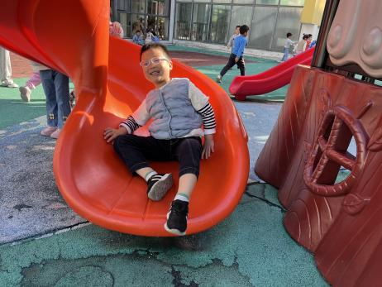 | 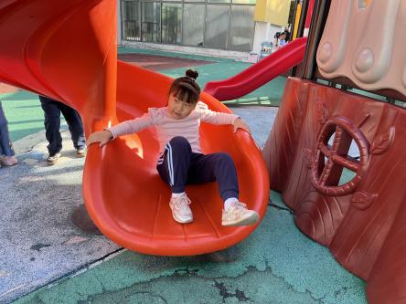 | 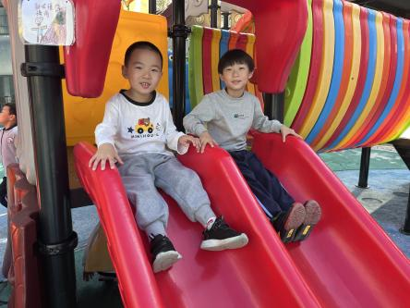
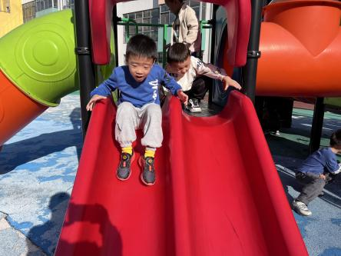 | 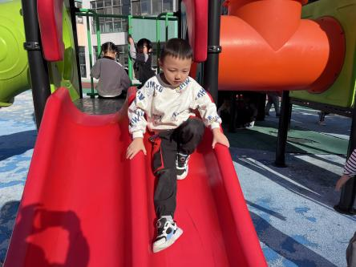 | 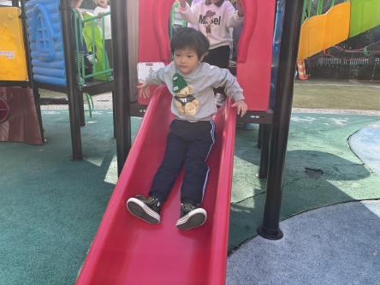

- 集体活动
数学：3以内的加减法
加减法运算是一种数量关系的运用，是比较抽象的概念。运用表象（图片和头脑中的静态形象）进行加减是大班幼儿主要的学习手段。本次活动中利用课件动态的效果以及三幅图的形式让幼儿感受事物的数量发展关系。其中图片的内容与幼儿生活接近，幼儿容易理解，画面表达简洁、意思明确，从而使幼儿对抽象的加减法算式的含义有所理解。
在之前的活动中幼儿已经学习了2、3的分解与组合，部分幼儿能理解并用较清晰的话语讲述出三幅图的内容，这对他们学习加减法算式有一定帮助。但是还有部分幼儿对三个数字之间的数量关系理解的不够清晰，还不会用算式进行记录，需要老师不断引导、学习。
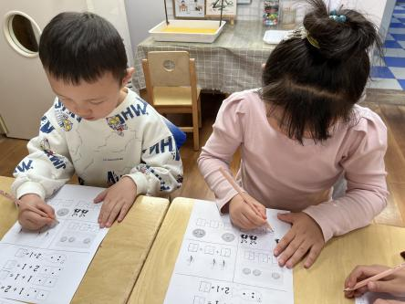 | 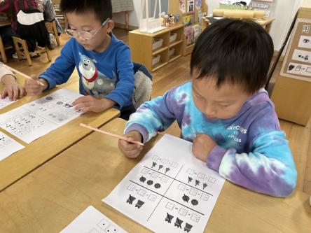 | 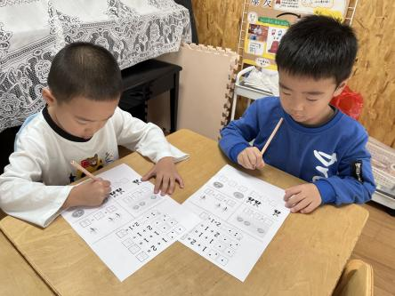
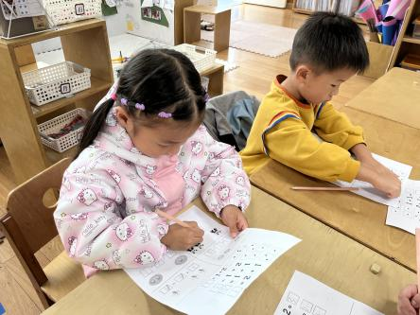 | 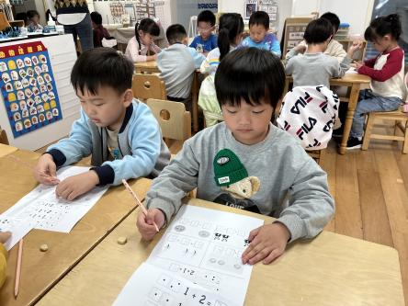 | 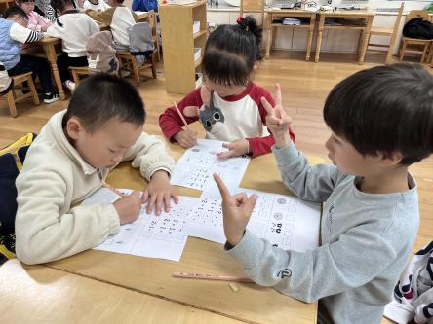

五、温馨提示
1.今天写日记会让小朋友带回去，请家长帮忙解读。

